שאלות מיצב ברמות קושי 1 או 2 תשע"ב
שאלה 1
לפניכם משולש ABC.
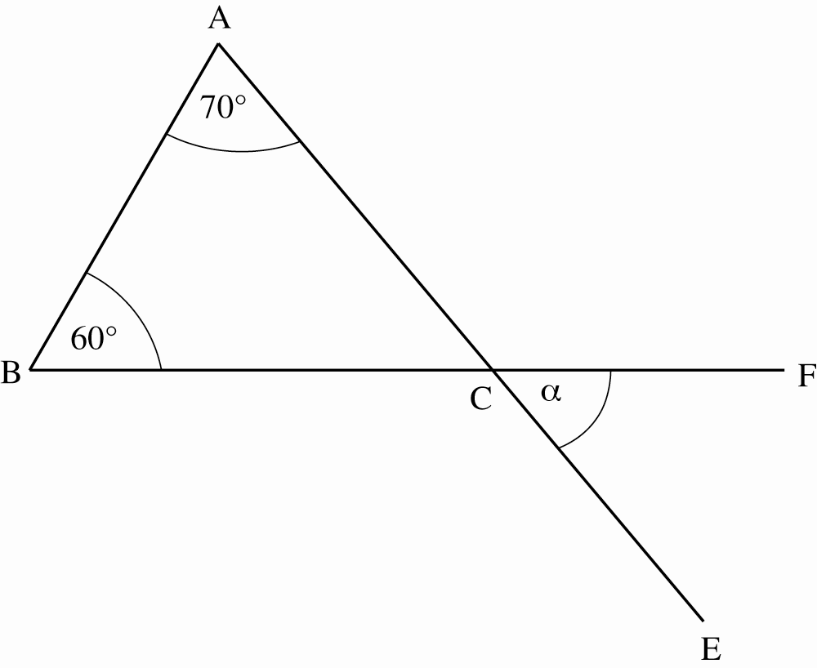
הנקודה E נמצאת על המשך הצלע AC.
הנקודה F נמצאת על המשך הצלע BC.
נתון:
∢A = 70°
∢B = 60°
מה הגודל של זווית α?

תשובה: ° = α

שאלה 2
פִּתרו את המשוואה שלפניכם. 3x – 1 = 2x + 7

תשובה: x =

שאלה 5
סַמנו את המשוואה שפתרונה הוא: x = 0

1 3x = 2x + 1
2 3x + 6 = 6
3 4x + 1 = 4x + 9
4 2x + 8 = 0

שאלה 6
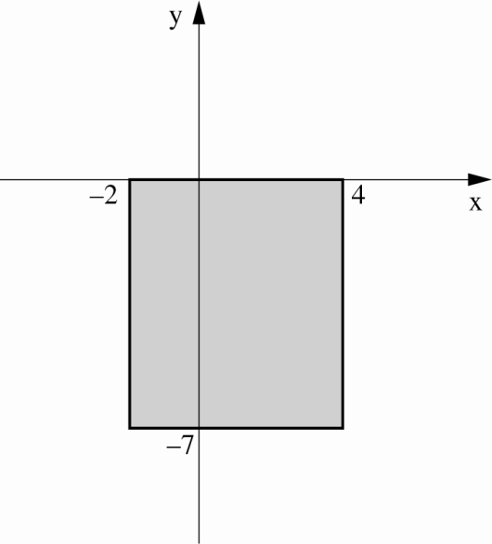
נתונה מערכת צירים ובה מסורטט מלבן (צבוע באפור).
איזו מהנקודות שלפניכם נמצאת בתוך המלבן?

1 (–1,2)
2 (–4,0)
3 (3,–4)
4 (–6,–1)

שאלה 10
לפניכם דיאגרמה המתארת את צריכת החשמל בקוט"ש (קילוואט–שעה)
של משפחת ארצי בכל אחת מעונות השנה בשנים 2010–2008 (ראו מקרא).
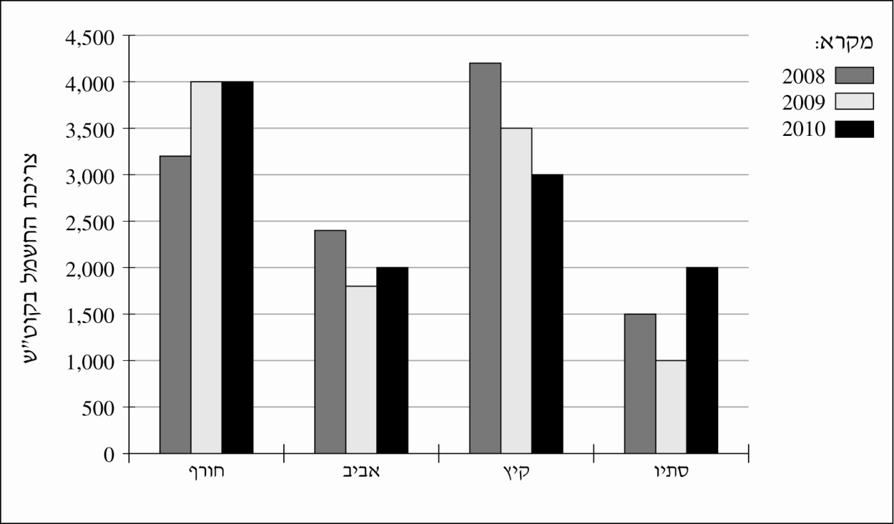

סַמנו ב- ליד כל טענה אם היא נכונה או לא נכונה.

 | הטענה | נכונה | לא נכונה
1. | בשנת 2008 הצריכה הנמוכה ביותר של משפחת ארצי הייתה בעונת האביב. | 1 | 2
2. | בשנים2010–2008 ממוצע הצריכה של משפחת ארצי בעונת הסתיו היה 1,500 קוט"ש. | 1 | 2
3. | בשנת 2010 הצריכה של משפחת ארצי בכל עונות השנה יחד הייתה 9,000 קוט"ש. | 1 | 2
שאלה 13
בָּר הכין עוגיות למסיבה.
לפניכם המַתכּוֹן שבו השתמש בָּר להכנת הבצק לעוגיות.

מתכון להכנת בצק לעוגיות
מערבבים בקערה את המצרכים האלה:
2 כוסות קמח
כוס סוכר
כוס חלב
100 גר' חמאה

א. מה היחס בין כמות הסוכר לכמות החלב במתכון של בָּר?

1 3 : 1
2 2 : 1
3 3 : 2
4 5 : 2

שאלה 14
בספר מתמטיקה לכיתה ח' יש 200 עמודים והוא כולל 4 פרקים.
הפרק הראשון כולל 10% ממספר העמודים שבספר.
הפרק השני כולל ממספר העמודים שבספר.
הפרק השלישי כולל 30 עמודים.
הפרק הרביעי כולל את שאר העמודים שבספר.
מה ההסתברות לפתוח באקראי את הספר בעמוד הנמצא בפרק הרביעי?

₁
₂
₃
₄
שאלה 17
בחנות "טעים ובריא" מקבלים החזר כספי עבור מסירת בקבוקים ריקים
למִחזור.
עבור כל בקבוק קטן מקבלים החזר כספי של 0.25 ש"ח.
עבור כל בקבוק גדול מקבלים החזר כספי של 1.25 ש"ח.
א. מיכל קנתה בחנות "טעים ובריא" מצרכים בסכום של 40 ש"ח,
והחזירה 3 בקבוקים קטנים ו- 5 בקבוקים גדולים.
כמה כסף שילמה מיכל לאחר שהופחת ההחזר הכספי עבור הבקבוקים?
הַציגו את דרך הפתרון:

תשובה: ש"ח

ב. רז החזיר בקבוקים בחנות "טעים ובריא" וקיבל החזר כספי של 12 ש"ח.
מספר הבקבוקים הגדולים שהחזיר היה שווה למספר הבקבוקים הקטנים שהחזיר.
כמה בקבוקים (גדולים וקטנים) החזיר רז בסך הכול?
הַציגו את דרך הפתרון:

תשובה: בקבוקים

